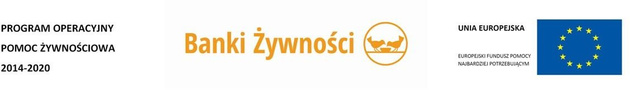

PACZKA ŻYWNOŚCIOWA

LUTY 2020
1 | SOK JABŁKOWY | 1szt | 1,00 L
2 | BURACZKI | 1szt | 0,35 kg
3 | SER | 1szt | 0,40 kg
4 | MLEKO | 1szt | 1,00 L
5 | RYŻ | 1szt | 1,00 kg
6 | FASOLA | 2szt | 0,80 kg
7 | GROSZEK | 2szt | 0,80 kg
8 | MAKARON JAJECZNY | 2szt | 1,00 kg
9 | SZYNKA DROBIOWA | 2szt | 0,60 kg
10 | KONCENTRAT | 3szt | 0,72kg
11 | FILET | 3szt | 0,51 kg
 |  | RAZEM | 8,18 kg
***Stowarzyszenie „Tarnobrzeski Bank Żywności” informuje, że skład paczki może ulec zmianie w zależności od dostaw artykułów spożywczych do magazynu Banku Żywności lub do wyczerpania się zapasów artykułów pochodzących z
Programu POPŻ –Podprogram 2019.

